Ленинградская областная универсальная научная библиотека



К 100-летию Первой Мировой войны

ПОСЛЕДНЯЯ ВОЙНА
РОССИЙСКОЙ ИМПЕРИИ :
ВЗГЛЯД ЧЕРЕЗ СТОЛЕТИЕ

Каталог выставки

Санкт-Петербург

2014

78.3  П 61 | ПОСЛЕДНЯЯ война Российской империи : взгляд через столетие : к 100-летию 1-ой Мировой войны : каталог выставки / Ленинградская областная универсальная научная библиотека ; сост. Е.А. Абаимова ; отв. за выпуск Н.С.Кустова. – Санкт-Петербург, 2014. – 20 с.

Тираж экз.

Ленинградское казенное учреждение культуры
«Ленинградская областная универсальная научная библиотека»
191144, Санкт- Петербург, ул. Кирилловская, 19
тел./ факс: (812) 274-87-67, e - mail: info@reglib.ru

Содержание

Предисловие | 4
Исторические причины и начало 1-ой Мировой войны. Российская империя в боевых действиях на фронтах 1-ой Мировой войны | 5
Биографии героев войны и мемуарная литература участников боевых действий 1-ой Мировой войны | 10
Русские сестры милосердия | 12
Санкт-Петербургская (Петроградская с 1914г.) губерния в 1-ой Мировой войне : мобилизация, военное положение, создание военных госпиталей и комитетов по оказанию помощи бедствующим | 14
Первая Мировая война в литературе | 16
Штык и перо. Русские поэты на войне и о войне | 19

Предисловие

28 июня 2014 г. весь мир отметил 100-летнюю годовщину трагических событий – начало Первой мировой войны. В России её называют «война, которую мы не любим», «великая и неизвестная». Всемирная война продлилась четыре года, и повлекла за собой небывалые человеческие жертвы и разрушения. К сожалению, об этой войне очень мало известно большинству людей нашей страны. И только в последние годы появились публикации, книги и статьи, посвященные забытым страницам Первой мировой.
Сотрудниками Отдела обслуживания ЛОУНБ подготовлена кольцевая областная выставка «Последняя война Российской империи : взгляд через столетие». На ней представлены материалы, посвященные причинам начала войны, боевым действиям, забытым героям Первой Мировой войны, которые отчаянно защищали свою Родину. Многие книги и статьи рассказывают о роли женщин в этой войне – тех, кто наравне с мужчинами воевал и совершал геройские поступки, русских сестрах милосердия, а также о тех, кто занимался благотворительностью в это тяжелое время. Краеведческий материал представлен в разделе «Санкт-Петербургская (Петроградская с 1914г.) губерния в 1-ой Мировой войне». На территории нынешней ленинградской области боевые действия Первой мировой войны практически не велись, но наш край наравне со всей страной оказывал посильную помощь фронту. Более подробную информацию на эту тему можно получить из краеведческого указателя ЛОУНБ «Первая мировая война (1914-1918) в истории Ленинградской области», который также представлен на выставке.
На выставке представлены книги, периодические издания, краеведческий материал, аудиокниги из фонда областной библиотеки.
Выставка адресована прежде всего школьникам, студентам, учителям, библиотекарям, а также всем, кто интересуется историей нашей страны.
В практике работы библиотек Каталог может быть использован для подготовки массовых мероприятий, оформления книжных выставок и при выполнении тематических библиографических справок

Исторические причины и начало
Первой Мировой войны.
Российская империя в боевых действиях на фронтах 1-ой Мировой войны

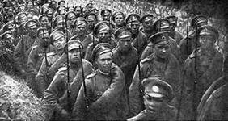

ВСЕМИРНАЯ история. Т.18 : Канун I мировой войны. — Минск : Современный литератор, фирма, 1999. — 527 с.

ВСЕМИРНАЯ история. Т. 19 : Первая мировая война. — Минск : Современный литератор, фирма, 1999. — 511 с.

ВСЕМИРНАЯ история. Т. 20 : Итоги I мировой войны. — Минск : Современный литератор, фирма, 1999. — 511 с.

ВСЕМИРНАЯ история войн : Харперская энциклопедия военной истории с коммент. изд-ва "Полигон" : Кн. 3. 1800 год - 1925 год / Р.Э. Дюпюи, Т.Н. Дюпюи. — Санкт-Петербург : Полигон, 1998. — 1016 с. : ил.

ЗАЛЕССКИЙ К. Первая мировая война. В 2-х ч. : энциклопедия / К. Залесский. – Москва : ФИВ, 2014.
Ч. 1 Российская империя. – 524 с.
Ч. 2 Русская действующая армия. – 762 с.

__________________

АЛЕШИН А. Награды Первой мировой / А. Алешин. — Москва : Вече, 2010. — 350 с. : ил. — (История наград).

ВЕЛИКАЯ война 1914-1918 : альманах Российской ассоциации историков Первой мировой войны. — Москва : МБА : Квадрига, 2013.
Вып. 2 : — 141с.
Вып. 3 : — 159 с.

ГОЛОВИН Н.Н. Россия в Первой мировой войне / Н.Н. Головин. — Москва : Вече, 2006. — 528 с. – (Военные тайны России).

ЗЕМАН З. Кредит на революцию : план Парвуса / З. Земан, У. Шарлау. — Москва : Центрполиграф, 2007. — 317 с. : ил., портр.

ИСАКОВ И.С. Операция японцев против Циндао в 1914 г. / И.С. Исаков; коммент. Д.Ю. Козлова. — Санкт-Петербург : Издатель Леонов М.А., 2002. — 175с.
КЕРСНОВСКИЙ А. История русской армии : 1881-1916 гг. / А. Керсновский. - Смоленск : Русич, 2004. – 510 с. : ил.
КРЮКОВ Ф. На Германской войне. На фронте и в тылу / Ф. Крюков. — Москва : Аиро-XXI, 2013. — 543 с. — (Эпоха революций в России. ХХ век).

НЕЛИПОВИЧ С. Кровавый октябрь 1914 года / С. Нелипович. – Москва : Минувшее, 2013. – 808 с. : ил. – (Век двадцатый. К 100-летию Первой мировой войны).
В монографии отражены важнейшие военные события октября 1914 года – Варшавско-Ивангородская операция, сражении Галицийской группы генерала А. Брусилова и др.

ПЕРВАЯ мировая война. — Минск : Современный литератор, фирма, 1999. — 511 с.

ПЕРВАЯ Мировая война. Пролог ХХ века / ред. В.Л. Мальков ; Ин-т всеобщей истории РАН, Ассоциация историков Первой Мировой войны. — Москва : Наука, Российской Академии Наук, 1998. — 697 с.

ПОЛЯКОВ Л. История антисемитизма : эпоха знаний : пер. с фр. / Л. Поляков. — Москва : Гешарим, 1998. — 447 с. — (Литература нового времени).

ПОСЛЕДНЯЯ война Российской империи = The Last War of the Russian Empire: Россия, мир накануне, в ходе и после Первой мировой войны по документам российских и зарубежных архивов: материалы Международной научной конференции, Москва, 7-8 сентября 2004 года / [сост.: И.А. Анфертьев и др.; отв. ред. В.П. Козлов]. — Москва : Наука, 2006. — 386 с.

ПОХЛЕБКИН В. В. Внешняя политика Руси, России и СССР за 1000 лет в именах, датах, фактах / В.В. Похлебкин. — Москва : Международные отношения, 1995. – 335 с.

РОССИЯ в Первой мировой войне. 1914-1917гг. Экономика и экономическая политика. Ч.1 : Экономическая политика царского правительства в первые годы войны. 1914 - середина 1616 г. : учеб. пособие / Т.М. Китанина. — Санкт-Петербург : Изд-во СПб. Государственного Университета, 2003. — 145 с.

СОРОКО-ЦЮПА О.С. Мир в XX веке : учебник для общеобразоват. учеб. заведений, 11 класс / О.С. Сороко-Цюпа, В.П. Смирнов, А.И. Строганов. — 4-е изд., дораб. — Москва : Дрофа, Издательский дом, 2000. — 333 с.

ТАКМАН Б. Первый блицкриг. Август 1914 : пер. с англ. / Б. Такман ; сост. С. Переслегин; пер. О. Касимов; предисл. О. Касимов. — Москва : АСТ-ЛТД: Terra Fantastica, Изд-во, 1999. — 638 с. : ил. — (Военно-историческая библиотека).
Документальное научно-художественное повествование амер. историка Барбары Такман "Августовские пушки" о причинах начала Первой мировой войны, неумолимой логике событий, тайных механизмах истории, давших толчок гигантской военной машине.

ФЮРЕ Ф. Прошлое одной иллюзии : пер. с фр. / Ф. Фюре. — Москва : Век книги, 1998. — 639 с. — (Библиотека Московской школы политических исследований).
Первая мировая война, 1914-1918.

ШАЦИЛЛО В.К. Первая мировая война : 1914 – 1918 : факты, документы / В.К. Шацилло. — Москва : ОЛМА-ПРЕСС, Издательская фирма, 2003. — 479 с. : 24 л. ил. — (Архив).

ШИШОВ А.В. Голгофа Российской империи / А.В. Шишов. — Москва : Вече, 2005. – 448 с.

ЯКОВЛЕВ Н. 1 августа 1914 / Н. Яковлев. – Москва : Молодая гвардия, 1974. – 239 с.

____________________

АВЕРЧЕНКО С.В. Брусиловский прорыв. Борьба в воздухе. Ч. 2. Наступление / С.В. Аверченко // Военно-исторический журнал. — 2011. — № 12 . — С. 11-20.
Итоги борьбы в воздухе во время наступления Юго-Западного фронта русской армии летом 1916 г.
АЙРАПЕТОВ О. После августа четырнадцатого : [судьбы войск и их начальников] / О. Айрапетов // Родина. – 2011. - № 1. - С. 114-115.
АЙРАПЕТОВ О. Репетиция настоящего взрыва / О. Айрапетов // Родина. — 2010. — № 3 . — С. 93-97.
Первая мировая война. Немецкий погром в Москве: бои на внешнем и внутреннем фронте.

БЕСТУЖЕВА-ЛАДА С. Первая забытая / С. Бестужева-Лада // Смена. — 2014. — № 2 . — С. 24-47.
История первой мировой войны, малоизвестные факты об отношениях между союзниками и противниками в войне, предательстве и мужестве.

ГАЙДА Ф. Политическая обстановка в России накануне Первой мировой войны в оценке государственных деятелей и лидеров партий / Ф. Гайда // Российская история. – 2011. - № 6. – С. 123-135.
ГРИГОРЕНКО В. На Дунае в 1914 году: [по рассказам участника войны] / В. Григоренко // Родина. – 2010. - № 11. - С. 134-138.
ДЕЯТЕЛЬНОСТЬ земских организаций в период Первой мировой войны (по материалам Московской губернии) // Военно-исторический журнал. – 2010. - № 7. – С. 61-65.
Роль и значение земств в оказании помощи русской армии в период Первой мировой войны.

КАДЖАЯ В. Григорий-миротворец : [Распутин и 1 Мировая война] / В. Каджая // Чудеса и приключения. – 2008. - № 4. – С. 30-32.

КАРЕЛИН В.А. Проблема интернирования русских военнопленных Первой мировой войны / В.А. Карелин // Новая и новейшая история. – 2010. - № 1. – С. 93-105.

КНЯЗЕВА С. XX век берет разбег / С. Князева // Знание – сила. — 2014. — № 1 . — С. 56-62.
О временах начала Первой мировой войны, о "радужных" планах в августе 1914г. на скорое окончание войны, и что скрывалось за восторженным патриотизмом французов, россиян, британцев, немцев, а затем и итальянцев в первые "радужные дни" или месяцы европейского и мирового пожара?

ЛАШКОВ А.Ю. Организация петроградского района противовоздушной обороны в 1914-1918 гг. / А.Ю. Лашков // Военно-исторический журнал. — 2010. — № 4 . — С. 9-14.
В статье исследуются теоретические взгляды и практические шаги военного руководства России в годы Первой мировой войны по использованию средств противовоздушной обороны и организации системы ПВО в ходе боевых действий.

ОЛЕЙНИКОВ А.В. Невозможно было остаться великой державой, находясь в стороне от конфликта 1914 года / А.В. Олейников // Военно-исторический журнал. — 2013. — № 10 . — С. 24-26.
В рецензии на газетную статью А.Б. Широкорада, посвященную 100-летию начала Первой мировой войны, высказываются замечания в адрес известного публициста.

ОСЬКИН М.В. Государственное ополчение в период Первой мировой войны / М.В. Оськин // Вопросы истории. — 2013. — № 10. — С. 142-152.

ПАВЛОВ Д.Б. Япония и Россия в 1914-1918 гг. : сотрудничество на фоне «большой» политики / Д.Б. Павлов // Вопросы истории. – 2012. - № 11. – С. 3-27.

ПОЛЯКОВ И. 100-летний юбилей Великой войны / И. Поляков // Аврора. — 2014. — № 1 . — С. 227-229.
О праздновании юбилея Первой мировой войны, о форуме-семинаре на тему "Первая мировая война в контексте мировой политики", прошедшем в декабре 2013 г. в Москве.

"ПРОЩАЙТЕ, дорогие родители, я еду оборонять Россию": юные добровольцы на фронтах Первой мировой / В. Пархоменко // Родина. — 2013. — № 8 . — С. 142-145.

РЕШЕТНИКОВ Л. П. Вступление России в великую войну / Л. Решетников // Москва. — 2013. — № 7 . — С. 124-129.
О мотивах вступления России (Николая II) в первую мировую войну.

ФИЛИНА О. Потерянный мир : фото времен Первой мировой войны /О. Филина // Огонек. – 2008. - № 47. – С. 14-17.

ХОРОШИЛОВА О. Всадники, несущие смерть Германии : штрихи к истории отряда Особой важности атамана Пунина (1915-1918) / О. Хорошилова // Родина. – 2010. - № 4. – С. 63-67.

ХРИСТОФОРОВ И. Гибель старого мира / И. Христофоров // Вокруг света. – 2008. - № 3. – С. 100-112. – (Вехи истории).

ХУТАРЕВ-ГАРНИШЕВСКИЙ В. Осиное гнездо провокации / Владимир Хутарев-Гарнишевский // Родина. — 2010. — № 10 . — С. 85-87.
Политический сыск в армии в преддверии Первой мировой.

ЧАГАДАЕВА О. Мужичок, оставьте водку / О. Чагадаева // Искусство кино. — 2012. — № 1 . — С. 54-59.
Временное воспрещение торговли спиртным в России во время Первой мировой войны привело к позитивным результатам.

ЧЕРНЯВСКИЙ С. «Они не пройдут» : Первая мировая война на Балтике / С. Чернявский // Техника-молодежи. – 2008. - № 11. – С. 44-45.

ШИШКОВ А. Уроки первой мировой / А. Шишков // Родина — 2014. — № 2 . — С. 85.
Рецензия на новую книгу о первой мировой, содержащую факты, мифы и размышления об этой войне, которые приведены в книге Г.Н. Кудий "Первая мировая война и Россия, мое понимание".

Биографии героев войны и мемуарная литература участников боевых действий Первой Мировой войны

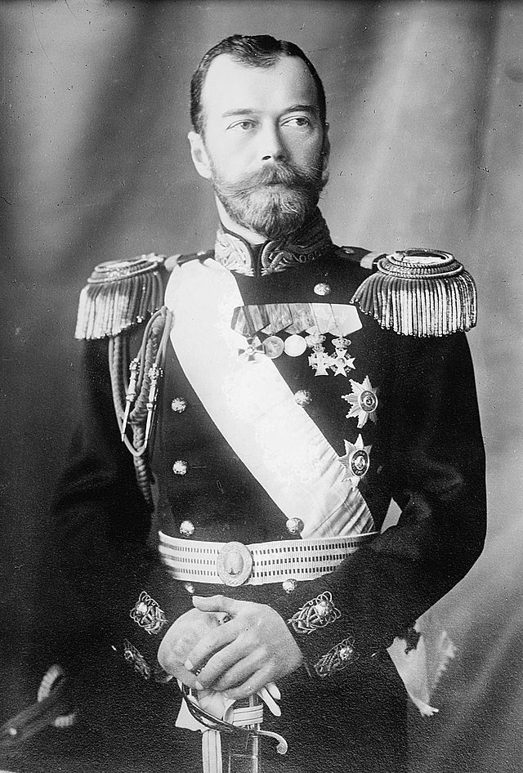
Николай II

АЛЕКСАНДР Михайлович (великий князь ; 1866-1933). Книга воспоминаний : биография (Автобиография) / Александр Михайлович; предисл. и коммент. А. Виноградова. – Москва : Современник, 1991. - 271 с.

ГУРКО В.И. Черты и силуэты прошлого : правительство и общественность в царствование Николая II в изображении современника / В.И. Гурко ; предисл. Н.П. Соколов, А.Д. Степанский. — Москва : Новое литературное обозрение, ТОО, 2000. — 809 с. — (Россия в мемуарах).

ДВИНГЕР Э.Э. Армия за колючей проволокой : дневник немецкого военнопленного в России 1915 - 1918 гг. : пер. с нем. / Э.Э. Двингер. — Москва : Центрполиграф, 2004. — 350 с.

ДНЕВНИКИ императора Николая II, 1894-1918 / [отв. ред. С. В. Мироненко]. — Москва : РОССПЭН, 2011. — 565 с. - (Бумаги Дома Романовых).

ЗАЛЕССКИЙ К.А. Кто был кто в Первой мировой войне: биогр. энцикл. словарь / К.А. Залесский. — Москва : Астрель, ООО Издательство: АСТ-ЛТД, 2003. — 893 с. : 16 л. ил.

ЗЫРЯНОВ П. Н. Колчак, верховный правитель России / Павел Зырянов. — Москва : Молодая гвардия, 2006. – 637 с. – (Жизнь замечат. людей. Вып.1028).

КРАСНОВ П. Атаман / Пётр Краснов. — Москва : Вагриус, 2006. – 650 с.

ЛИТТАУЭР В. Русские гусары. Мемуары офицера императорской кавалерии 1911-1920. / Владимир Литтауэр. — Москва : Центрполиграф, 2006. — 286с. — (Свидетели эпохи.).

ЛЮДЕНДОРФ Э. Мои воспоминания о войне / Эрих Людендорф. — Москва : Центрполиграф, 2007. – 351 с.
Записки германского полководца 1914-1918 гг.

ПАЛЕОЛОГ М. Царская Россия накануне революции : пер. с фр. / М. Палеолог. — Москва : Международные отношения, 1991. — 336 с. — (Россия в мемуарах дипломатов).

СТЕПУН Ф.А. Из писем прапорщика-артиллериста / Ф.А. Степун ; предисл. С.М. Половинкин. — Томск : Водолей, 2000. — 192 с. — В кн. авт.: Ф. Степун (Н. Лугин).

_____________

БОЧКАРЕВА М. Яшка : моя жизнь. Крестьянка, офицер, ссыльная / М. Бочкарева ; предисл. С. Дрокова // Дружба народов. – 1993. - № 6. – С. 15-47.

ГРИГОРЕНКО В. На Дунае в 1914 году : [воспоминания русского моряка] / В. Григоренко // Родина. – 2010. - № 11. – С.134-138.
ДОГАДИН В.М. На фронте и в тылу : воспоминания о Первой мировой / В.М. Догадин // Военно-истрический журнал. – 2009. - № 9. – С. 71-73.
Воспоминания русского офицера.

КАШИРИН В. Дунайская одиссея лейтенанта Григоренко : воспоминания командира русского отряда моряков-минеров в Сербии / В. Каширин // Родина. – 2010. - № 11. – С.132-133.

КУДРЯВЦЕВ Ф. Повесть о моей жизни / Ф. Кудрявцев // Звезда. – 2013. - № 10. - С. 88-157.
О судьбе крестьянского мальчика Федора Кудрявцева в контексте российской истории начала ХХ века.

МУДРОВ Ю. В. Лицеист. Поэт. Воин : Князь Олег Константинович Романов (1892-1914). Страницы биографии / Ю. Мудров // Аврора. — 2014. — № 1 . — С. 230-241.
История героя Первой мировой войны, князя О.К. Романова, сына известного поэта императорских кровей, писавшего под криптонимом "К.П.", Константина Константиновича Романова.

РАННЕНКАМПФ В. Из воспоминаний о Первой мировой войне / Вера фон Ранненкампф // Звезда. – 2013. - № 8. – С. 125-141.
Автор мемуаров активно участвовала во время Первой мировой войны в организации помощи раненым.

Русские сестры милосердия

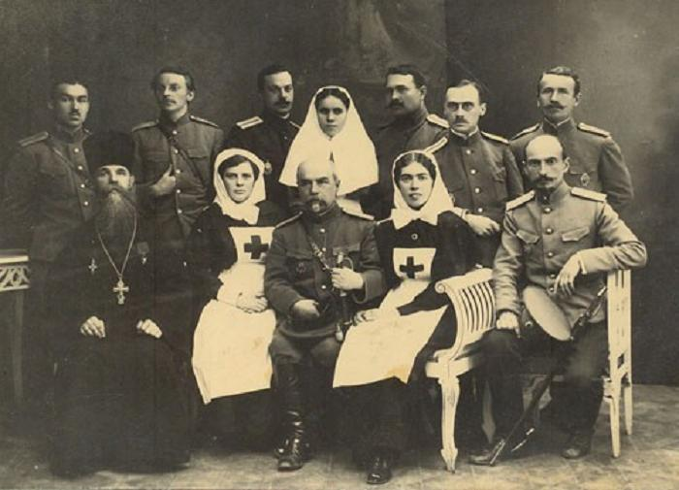

АВГУСТЕЙШИЕ сёстры милосердия : сб. архивных документов и воспоминаний. — Москва : Вече, 2006. — 461 с. : ил. - (Царский Дом).

БОХАНОВ А. Н. Николай II / А. Н. Боханов. — Москва : Вече, 2008. — 524 с. — (Императорская Россия в лицах).

БОХАНОВ А.Н. Святая Царица / А.Н. Боханов. — Москва : Вече, 2006. – 303 с.

БЬЮКЕНЕН Дж. Моя миссия в России / Дж. Бьюкенен. — Москва : Центрполиграф, 2006. — 399 с.
Воспоминания английского дипломата.

В СЕМЬЕ родилась девочка : женщины России в фотографиях конца XIX - начала XX века : альбом / авт.-сост. Т. Н. Рыхлякова. — 2-е изд., испр. — Санкт-Петербург : Лики России, 2012. — 503 с.: ил.

ГЛУШКОВА В. Г. Дворцы Санкт-Петербурга. Наследие Романовых / Глушкова В. Г. — Москва: Вече, 2013. — 463 с. — (Исторический путеводитель).
Благотворительная деятельность семьи Романовых в годы Первой мировой войны.

ЖИЛЬЯР П. При дворе Николая II. Воспоминания наставника цесаревича Алексея. / Пьер Жильяр. — Москва : Центрполиграф, 2006. — 219с. : ил. — (Свидетели эпохи.).

КУРУКИН И. Романовы / Игорь Курукин. — Москва : Молодая гвардия, 2012. — 510 с. : ил. — (Жизнь замечательных людей. Серия биографий).

ТЕНИШЕВА М. Впечатления моей жизни / М. Тенишева. — Москва : Молодая гвардия, 2006. – 450 с. : ил.
_________

ГАЛАНИНА Н. Госпиталь Зимнего дворца : записки сестры милосердия / Н. Галанина // Наше наследие. – 1993. - № 28. – С. 69-79.

ГУШТЕЙН К. Студенты и Великая война / К. Гуштейн // Санкт-Петербургские ведомости. – 2014. – 14 февр. – С. 5.
В годы Первой мировой Политехнический институт явил пример традиций российского милосердия.

ЖИГАЛЬЦОВА Л. «О ней слагают стихи, наивные и искренние..» : Александра Ливен. Судьба русской сестры милосердия / Л. Жигальцова // Родина. – 2011. - № 3. – С. 88-91.

Санкт-Петербургская (Петроградская с 1914г.) губерния в 1-ой Мировой войне : мобилизация, военное положение, создание военных госпиталей и комитетов по оказанию помощи бедствующим

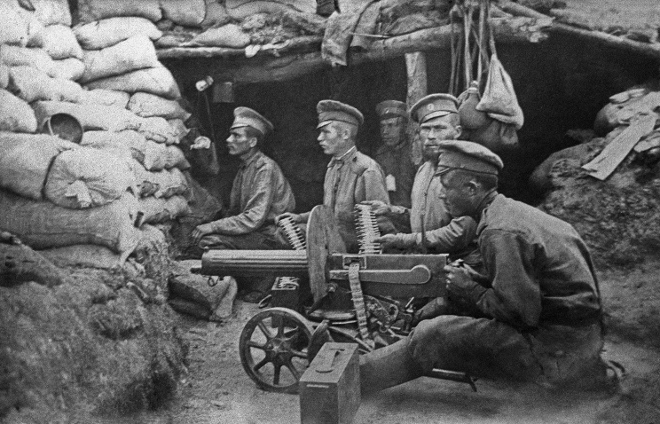

ПЕРВАЯ мировая война (1914-1918) в истории Ленинградской области : краевед. указ. / Ленинградская областная научная библиотека, отд. краеведения ; сост. Н. П. Махова, Л. Н. Михеев ; под ред. Т. Н. Беловой, В. А. Топуновой ; отв. за вып. Л. К. Блюдова. – Санкт-Петербург, 2013. – 51 с.

___________

БАРАНОВСКИЙ А. Вырица при царе: дачный Петербург / А. Барановский. — Санкт-Петербург : ОСТРОВ, 2005. — 307 с.: ил.
Из содерж. : С. 216-232 – Великая Мировая война.

БАХТУРИНА А.Ю. Окраины российской империи : государственное управление и национальная политика в годы Первой мировой войны (1914 - 1917гг.) / А.Ю. Бахтурина. — Москва : РОССПЭН, Изд-во, 2004. — 389 с.

ГЛЕЗЕРОВ С.Е. Петербургские окрестности. Быт и нравы начала ХХ века. / С. Е. Глезеров. — Москва ; Санкт-Петербург : Центрполиграф : МиМ-Дельта, 2006. — 441с. : ил.

ЗЕМЛЯ Тосненская : история и современность: кн.-альбом / авт.-сост. А.Н. Чистиков, Р.В. Тихомирова, Г.И. Зиновьева и др. – Санкт-Петербург : Лики России, 2006. –320 с. : ил. : фото.
Содерж. : История Тосненского края нач. ХХ века – С.101-135.

ИСТОРИЯ и культура Ленинградской земли с древнейших времен до наших дней / под ред. С.А. Лисицына. – Санкт-Петербург : Специальная литература, 2003. – С. 206-211. (Первая мировая война).

НИКОЛАЕВА О.Б. Тихвин в 1915 г. по публикациям в газете «Новгородский Север» : экономика, политика, социальные вопросы / О.Б. Николаева // Третьи Мордвиновские краеведческие уездные чтения, Тихвин, (26 ноября 2006 года) : матер. конф. – Тихвин, 2007. – С. 46-49.

НОВОСЕЛОВА З.А. Выборг на переломе истории / З.А. Новоселова // Страницы Выборгской истории : краеведческие записки. – Выборг, 2000. – С. 258-259.

ОКРУГ в годы Первой мировой войны // Петербургский-Петроградский-Ленинградский военный округ : в 2 т. Т. 1. – Санкт-Петербург : ИПК Вести, 2012. – С. 115-145.

САМСОНЕНКО Г. Сказание о Волховской земле : [учеб. пособие] / Г.Г. Самсоненко, Ю.А. Сяков ; Общество "Знание" России, Санкт-Петербург. орг. — Санкт-Петербург : Триэс, 2005. — 256 с. : ил.

СТРАНИЦЫ истории Ленинградской области : в 2 т. Т. 2 : от Петроградской губернии к Ленинградской области. – Санкт-Петербург : Лики России, 2012. – С. 10. (Первая мировая война).

ТКАЧЕНКО В.Ф. Форт «ИНО» : строительство, служба, уничтожение / В.Ф. Ткаченко; Федеральное архивное агенство, Рос. Гос. архив военно-морского флота. – Санкт-Петербург : Остров, 2009. – С. 35-58.

ХРИСАНФОВ В.И. Лужский край в 1917-20 гг. : книга первая / В.И. Хрисанфов. – Луга : Изд-во Голубева, 2010. – С. 6-12. (Луга в годы Первой мировой войны).

ХРИСАНФОВ В.И. Незнакомая Луга / В.И. Хрисанфов. – Луга : Крестьянский гос. ун-т им. Кирилла и Мефодия, 2004. – С. 181-194. - (Первая мировая война).
____________

ХМЕЛЬНИК Т. Чем дальше в лес или Семь чудес нашего света-2. / Т. Хмельник // Невское время. — 2013. — № 30 . — С. 6.
Водяная мельница дер. Лопец Волосовского р-на; остров Твердыш под Выборгом, где сохранились остатки фортификационных сооружений времен Первой мировой; дер. Федосьино Тосненский р-н.

Первая Мировая война в литературе

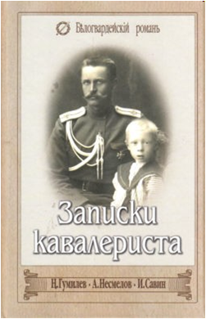

АКУНИН Б. Смерть на брудершафт : роман-кино. Младенец и черт : фильма первая ; Мука разбитого сердца : фильма вторая / Б. Акунин. — Москва : АСТ, 2008. — 461с.

АКУНИН Б. Смерть на брудершафт : роман-кино. «Мария», Мария… Фильма седьмая ; Ничего святого. Фильма восьмая / Борис Акунин. — Москва : АСТ : Астрель, 2010. — 472 с.: ил.

БАРБЮС А. Огонь : роман : пер. с фр. / А. Барбюс. – Москва : Наука, 1985. – 503 с. – (Литературные памятники).

БРЕШКО-БРЕШКОВСКИЙ Н. Дикая дивизия / Н. Брешко-Брешковский, А. Туркул. — Москва : Вече, 2007. – 416с.

БУЛГАКОВ М.А. Белая гвардия / М. Булгаков. — Москва : ОЛМА-ПРЕСС, 2007. – 512 с.

ГАШЕК Я. Похождения бравого солдата Швейка во время мировой войны: роман : пер. с чеш. / Я. Гашек; пер. П.Г. Богатырев; предисл. С.В. Никольский, П.Г. Богатырев. — Москва : АСТ-ЛТД, 2003. — 745 с. — (Золотой фонд мировой классики).

ГУМИЛЕВ Н. Записки кавалериста : повести, рассказы / Н. Гумилёв, А. Несмелов, И. Савин. — Москва : Вече, 2007. — 384 с.

КУПРИН А. Купол Св. Исаакия Далматского / А. Куприн, Ф. Зуров. — Москва : Вече, 2007. – 416 с.

ОЛДИНГТОН Р. Смерть героя : роман : пер. с англ. / Р. Олдингтон. – Москва : Правда, 1988. – 604 с.

ПАСТЕРНАК Б.Л. Доктор Живаго : роман / Б. Пастернак. — Москва : Эксмо, 2006. — 624 с.

ПИКУЛЬ В.С. Моонзунд ; Миниатюры / Валентин Пикуль ; сост. А.И. Пикуль. — Москва : Вече : АСТ, 2007. — 511 с.

ПИКУЛЬ В.С. Честь имею / В.С. Пикуль. — Москва : Воениздат, 1992. — 458 с.

РЕМАРК Э.М. На Западном фронте без перемен. Черный обелиск : романы : пер. с нем. / Э.М. Ремарк. – Барнаул : Алтайское книжное изд-во, 1986. – 582 с. : ил.

СЕРГЕЕВ-ЦЕНСКИЙ С. Преображение России : эпопея / С. Сергеев-Ценский. – Москва : Правда, 1991. – 542 с. : ил.

СОЛЖЕНИЦЫН А. Собрание сочинений. Т. 7. Красное колесо. Узел 1. Август Четырнадцатого. Кн. 1. – Москва : Время, 2007. – 432 с.

СОЛЖЕНИЦЫН А. Собрание сочинений. Т. 8. Красное колесо. Узел 1. Август Четырнадцатого. Кн. 2. – Москва : Время, 2007. – 536 с.

СТЕПАНОВ А. Семья Звонаревых : роман в 2-х кн. / А. Степанов. – Москва : ЭКСМО, 1993.
Кн. 1. – 526 с. : ил.
Кн. 2. – 461 с. : ил.

ТОЛСТОЙ А.Н. Хождение по мукам : роман / А.Н. Толстой. – Москва : ЭКСМО, 2004. – 831 с.

ХЕМИНГУЭЙ Э. Прощай, оружие! : роман / Э. Хемингуэй. – Йошкар Ола, 1983. – 400 с.

ШОЛОХОВ М. Тихий Дон / М. Шолохов — Санкт-Петербург : Амфора, 2006. — 816 с.
Кн. 1-2 – 816 с.
Кн. 3-4 – 890 с.
__________________

АНТАШКЕВИЧ Е. М. Драгуны. 1915 год : роман / Е. Анташкевич // Аврора. — 2014. — № 1 . — С. 242-306.
Первая мировая война, 1914-1918 гг.

ГУСЕВ В. Утраченная победа : повесть / В. Гусев // Подвиг Кентавр. – 2013. - № 5. – С. 2- 109.

ПОЭТЫ Первой мировой войны: стихи / Э.В. Лотц, Ч.Г. Сорлей ; пер., коммент. Е. Лукина // Нева. — 2014. — № 1 . — С. 135-139.

ПОЭТЫ Первой мировой войны: стихи / А. Лихтенштейн, А. Штрамм, И. Розенберг ; пер., коммент. Е. Лукина // Нева. — 2014. — № 2 . — С. 171-175.

ПОЭТЫ Первой мировой войны : стихи / Ш. Пеги, Э. Штадлер, Э. Томас ; предисл. и пер. Е. Лукина // Нева. — 2014. — № 3 . — С. 135-139.

_______________

АКУНИН Б. Смерть на брудершафт. Дети Луны [Электронный ресурс] : роман-кино / Борис Акунин; читает: Сергей Чонишвили. — Электр. дан. — Москва: Аудиокнига, 2012. — 1 электр. опт. диск (CD-MP3) (3 ч.): зв. — (Бестселлер). — Аудиокнига. — Системные требования: Систем. требования: CD-плеер с поддержкой MP3 или Pentium-233 c Windows 9-x-XP, CD-ROM, звуковая карта.

АКУНИН Б. Смерть на брудершафт. Батальон ангелов [Электронный ресурс] : роман-кино: [18+] / Борис Акунин; читает: Сергей Чонишвили. — Электр. дан. — Москва: Аудиокнига, 2012. — 1 электр. опт. диск (CD-MP3) (4 ч.): зв. — (Бестселлер). — Аудиокнига. — Системные требования: Систем. требования: CD-плеер с поддержкой MP3 или Pentium-233 c Windows 9-x-XP, CD-ROM, звуковая карта.

АКУНИН Б. Смерть на брудершафт. Операция "Транзит" [Электронный ресурс] : роман-кино: [18+] / Борис Акунин; читает: Сергей Чонишвили. — Электр. дан. — Москва: Аудиокнига, 2012. — 1 электр. опт. диск (CD-MP3) (4 ч.): зв. — (Бестселлер). — Аудиокнига. — Системные требования: Систем. требования: CD-плеер с поддержкой MP3 или Pentium-233 c Windows 9-x-XP, CD-ROM, звуковая карта.

АКУНИН Б. Смерть на брудершафт. Младенец и черт [Электронный ресурс] : роман-кино: [18+] / Борис Акунин; читает: Максим Суханов. — Электр. дан. — Москва: Аудиокнига, 2013. — 1 электр. опт. диск (CD-MP3) (4 ч.): зв. — (Бестселлер). — Аудиокнига. — Системные требования: Систем. требования: CD-плеер с поддержкой MP3 или Pentium-233 c Windows 9-x-XP, CD-ROM, звуковая карта.

АКУНИН Б. Смерть на брудершафт. "Мария", Мария... [Электронный ресурс] : роман-кино: [18+] / Борис Акунин; читает: Сергей Чонишвили. — Электр. дан. — Москва: Аудиокнига, 2012. — 1 электр. опт. диск (CD-MP3) (2 ч.): зв. — (Бестселлер). — Аудиокнига. — Системные требования: Систем. требования: CD-плеер с поддержкой MP3 или Pentium-233 c Windows 9-x-XP, CD-ROM, звуковая карта.

«Штык и перо»
Русские поэты на войне и о войне

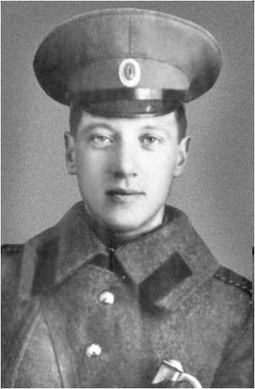
Н. Гумилев

АХМАТОВА А. А. Избранное : стихотворения, поэмы / А. Ахматова. — Москва : АСТ: АСТ МОСКВА, 2007. – 638 с.

БЛОК А. Стихотворения и поэмы : стихи, дневники, письма, проза / А. Блок. — Москва : Эксмо, 2007. — 576 с.

БРЮСОВ В. Я. Жизни мгновения : стихотворения / В.Я. Брюсов. — Москва : Летопись-М, Издательский дом, 1999. — 455 с.: портр. — (Мир поэзии).

ГИППИУС З. Н. Живые лица / З. Гиппиус. — Санкт-Петербург : Азбука-классика, 2006. — 304 с.

ГОРОДЕЦКИЙ С. Стихотворения и поэмы / С. Городецкий. – Ленинград : Советский писатель, 1974. – 638 с.

ГУМИЛЕВ Н. С. Твои серебряные крылья : стихотворения / Н. Гумилёв. — Москва : Эксмо, 2007. — 384 с.

ЕСЕНИН С.А. Я, Есенин Сергей : поэзия и проза / С. Есенин. — Москва : Эксмо, 2007. — 576 с.

МАЯКОВСКИЙ В. В. Стихотворения. Поэмы / Владимир Маяковский. — Москва : АСТ : Хранитель, 2007. — 381 с.

ПОЭЗИЯ серебряного века : в 2-х т. — Москва : Дрофа, Издательский дом : Вече, издательство, 2004.
Т. 1 – 368 с.
Т. 2 – 368 с.

ХЛЕБНИКОВ В.В. Поэзия. Драматические произведения. Проза. Публицистика / В.В. Хлебников ; предисл. Ю.Н. Тынянов ; Ин-т "Открытое общество". — Москва : Слово/Slovo, 2001. — 694 с. — (Пушкинская библиотека).

______________

БАВИН С.П. Судьбы поэтов "Серебряного века". — Москва : Кн. палата, 1993. — 476 с., ил.

БУНАТЯН Г. Г. Литературные места Петербурга : путеводитель / Г.Г. Бунатян, М.Г. Чарная. — Санкт-Петербург : Паритет, 2006. — 381 с. : ил.

БУНАТЯН Г. Г. Петербург Серебряного века : дома, события, люди / Г.Г. Бунатян, М.Г. Чарная. — Санкт-Петербург : Лениздат, 2002. — 223 с. : 16 л. ил. — (Петербургская коллекция).

ПОЛУШИН В. Николай Гумилев : жизнь расстрелянного поэта / В. Полушин. – Москва : Молодая гвардия, 2006. – 751 с. – (Жизнь замечат людей. Сер. биографий).

СЕРЕБРЯНЫЙ век русской поэзии : стихи, документы, воспоминания. — Санкт-Петербург : Росток, 2007. — 448 с.

